1. СОЗДАНИЕ ЗАПРОСОВ

Для обработки данных в СУБД используются запросы. С помощью запросов можно просматривать, анализировать и изменять данные одной или нескольких таблиц. Запросы также используются в качестве источника данных для построения форм и отчетов. Запрос можно построить на основе одной или нескольких таблиц и других запросов. Запросы можно создавать в режиме **Конструктора** или с помощью **Мастера**. Здесь рассматривается универсальный способ создания запросов в режиме **Конструктора.**

Запросы в ACCESS бывают следующих типов:

* + на выборку;
  + создание таблицы;
  + перекрестный;
  + обновление;
  + добавление;
  + удаление.

Запрос **на выборку** является наиболее часто используемым типом запроса. Запросы этого типа возвращают данные из одной или нескольких таблиц или запросов и отображают их в виде временной таблицы, которая сохраняется до момента активности запроса. Запросы на выборку можно также использовать для группировки записей и вычисления сумм, средних значений, подсчета записей и нахождения других типов итоговых значений.

Запрос **на создание таблицы** отличается от запроса на выборку только тем, что создает **новую** таблицу на основе всех или части данных из одной или нескольких таблиц или запросов. Запрос на создание таблицы полезен для выполнения следующих действий:

* создание таблицы для экспорта в другую базу данных Microsoft Access;
* создание страниц доступа к данным, отображающих данные, соответствующие указанному моменту времени;
* создание резервной копии таблицы;
* создание архивной таблицы, содержащей старые записи;
* повышение быстродействия форм, отчетов и страниц доступа к данным, основанных на многотабличных запросах или инструкциях SQL.

В **перекрестном** запросе отображаются результаты статистических расчетов (суммы, количество записей и средние значения), выполненных по данным из одного поля таблицы. Эти результаты группируются по двум наборам данных, один из которых расположен в левом столбце таблицы, а второй — в верхней строке.

Запрос **на обновление** записей вносит общие изменения в группу записей одной или нескольких таблиц.

Запрос **на добавление** добавляет группу записей из одной или нескольких таблиц в другую таблицу. Запрос на добавление также полезен при выполнении следующих действий.

* добавление полей на основе условий отбора;
* добавление записей, если некоторые поля из одной таблицы не существуют в другой.

Запрос **на удаление** удаляет группу записей из одной или нескольких таблиц. С помощью запроса на удаление можно удалять только всю запись, а не отдельные поля внутри нее.

Запросы на обновление, добавление и удаление записей позволяет изменять данные в **существующих** таблицах.

В методических указаниях рассматриваются запросы на выборку, которые выполняют следующие виды обработки данных:

* + выборка записей, удовлетворяющих заданным условиям отбора;
  + включение в бланк запроса задаваемых пользователем полей;
  + вычисления с помощью формул и функций;
  + записей с одинаковыми значениями в одном или нескольких полях для выполнения над ними групповых операций;
  + нахождение записей, не имеющих подчиненных;
  + и другие.

## Простые запросы на выборку данных

Запросы на выборку данных могут создаваться на основе одной или нескольких связанных таблиц.

Для работы с запросами необходимо в окне базы данных выбрать объект **Запросы**.

Для создания нового запроса:

1. Выбрать **Создание запроса в режиме конструктора**.
2. В появившемся окне **Добавление таблицы** выбрать таблицу или несколько таблиц, на основе которых строится запрос (если запрос строится на основе другого запроса, то в окне **Добавление таблицы** перейти на вкладку **Запросы** и выбрать нужный запрос), нажать кнопку **Добавить** и закрыть окно **Добавление таблицы**.
3. В верхней части окна **Запрос1: запрос на выборку** отобразятся выбранные таблицы, а в нижней части окна находится область для формирования запроса. Если запрос создается на основе исходных таблиц, в окне запроса отображаются связи, установленные в схеме данных.
4. Все поля, которые необходимо вывести в таблицу результата или которые необходимы для задания условий, нужно поместить в область для формирования запроса. Это можно сделать двойным щелчком мыши по нужному полю таблицы в верхней области бланка запроса или перетащить поле в нижнюю часть бланка левой кнопкой мыши.

Рассмотрим пример запроса, который выведет данные о базовых суммах, с которых будут начисляться различные виды налогов для каждого предприятия, при этом, вместо ИНН предприятия и кода налога, должны выводиться их названия.

Для построения этого запроса необходимо использовать таблицы: ПЛАН (содержит сведения о базовых суммах для расчета каждого вида налога по каждому предприятию), ПРЕДПРИЯТИЯ (для расшифровки ИНН предприятий) и НАЛОГИ (для расшифровки кодов налогов).

Бланк запроса будет выглядеть следующим образом:

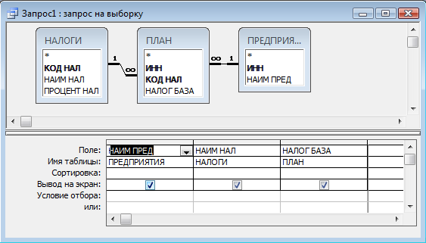

Рис. 1. Пример запроса с данными о плане по налогам.

В строке **Поле** отображается имя поля таблицы, заданной в строке **Имя таблицы**.

В строке **Сортировка** можно задать порядок сортировки полученных результатов (по умолчанию данные сортируются в порядке следование полей в бланке запроса).

В строке **Вывод на экран** «галочка» появляется автоматически. Это говорит о том, что данное поле будет выведено в таблицу результатов. Если ее убрать (щелкнув по ней), можно отменить вывод поля на экран.

Строки **Условие отбора** и **или** позволяют задавать нужные условия отбора.

После заполнения бланка выполнить запрос с помощью кнопки  (**Запуск**) панели инструментов или команды **Запрос / Запуск**. На экране появится результат выполнения запроса, показанный на Рис. 2.

Если нужно изменить запрос, то необходимо вернуться в режим **Конструктора**. Для этого можно воспользоваться кнопкой **Вид** видт на панели инструментов или соответствующей командой меню **Вид**. После внесения изменений снова выполнить запрос.

Если необходимо поменять формат вывода данных в таблице результата, то в режиме **Конструктора** щелкнуть правой кнопкой мыши на том поле, для которого надо поменять формат, вызвать команду **Свойства** и выбрать нужный формат.

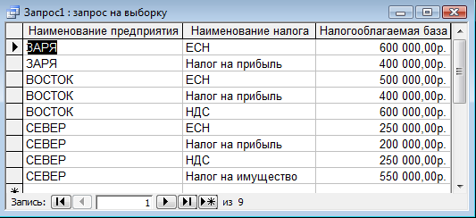

Рис. 2. Результат выполнения запроса.

Просмотрев результаты запроса, закрыть окно запроса. Сохранить запрос и вместо стандартного имени **Запрос 1** ввести в диалоговом окне имя, с которым нужно сохранить запрос, например, **План с расшифровками кодов**.

**Задание:**

Создать запросы в базе данных НАЛОГИ, которые выводят следующие данные:

1. Наименование налога, наименование предприятия, № документа (по которому оплачивался налог), сумму оплаты.(сохранить с именем Запрос 1_1)
2. Наименование предприятия, № документа (по которому оплачивался налог), дату платежа .(сохранить с именем Запрос 1_2)

## Изменение свойств запроса.

В некоторых случаях для получения нужного результата необходимо изменять свойства запроса. Например, нужно вывести список предприятий, которые должны платить налоги в текущем году.

Бланк запроса и результат выполнения показаны на Рис. 3:

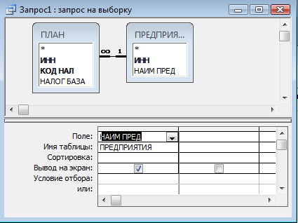 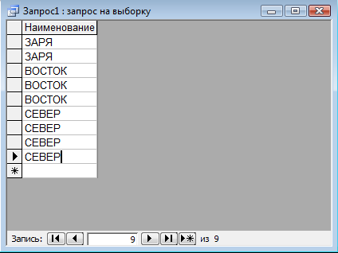

Рис. 3. Бланк запроса и результат для вывода списка предприятий.

В таблице результата одно предприятие повторяется несколько раз, так как оно по плану должно платить несколько видов налогов. Для того, чтобы каждое название выводилось только один раз, необходимо вернуться в режим **Конструктора**, щелкнуть правой кнопкой мыши в верхней части бланка и вызвать **Свойства** запроса. В появившемся окне свойств запроса установить свойство **Уникальные значения – Да**.

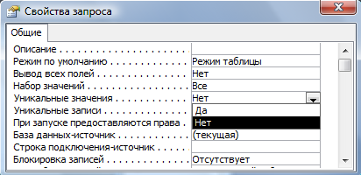

Рис. 4. Окно свойств запроса.

Таблица результата будет иметь вид:

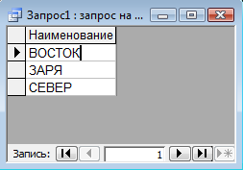

Рис. 5. Результат запроса после изменения свойств запроса.

## Создание запросов с условиями отбора

Например, надо вывести данные о том, по каким документам и когда была произведена оплата налогов предприятием «ЗАРЯ». Для этого в поле НАИМ ПРЕД в строке **Условие отбора** нижней части бланка надо ввести название предприятия.

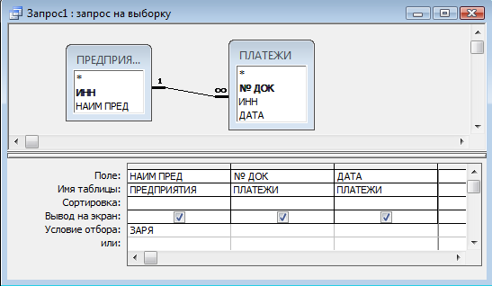

Рис. 6. Вывод данных об уплате налогов предприятием "Заря".

Если надо вывести данные о предприятиях ЗАРЯ и СЕВЕР, то бланк запроса будет иметь вид:

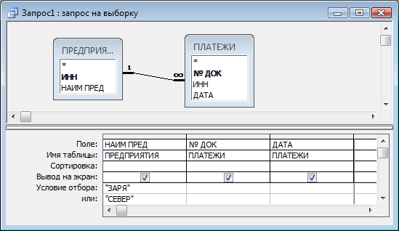

Рис. 7. Вывод данных об уплате налогов предприятиями "Заря" и "Север".

Если надо вывести данные о всех предприятиях, названия которых начинаются с буквы **"З**", то в поле НАИМ ПРЕД в строке условие отбора надо ввести **"З*"**. Причем, ACCESS заменит введенное значение на **Like "З*"**.

**Задание:**

Создать запросы в базе данных НАЛОГИ, которые выводят следующие данные:

1. Список предприятий, которые должны платить Налог на имущество (.(сохранить с именем Запрос 1_3)
2. № документов (по которым оплачивался налог) и даты платежа для предприятия с ИНН «783333333333». .(сохранить с именем Запрос 1_4)
3. Список налогов и суммы, оплаченные в дату вашего рождения 2017 года .(сохранить с именем Запрос 1_5)

## Использование параметров в запросе

Чаще всего, если требуется получить сведения для одного из значений какого-либо поля, то это значение вводится при выполнении запроса. Для этого нужно в строке **Условие отбора** задать параметр для этого поля. Текст параметра помещается в квадратные скобки. В тексте нельзя использовать символ точка. Имя параметра не должно совпадать ни с одним именем поля таблиц, используемых в запросе.

Например, из таблицы ПЛАН нужно выбрать сведения по налогу с кодом, задаваемым пользователем. В бланк запроса включить поля: название налога, название предприятия, налогооблагаемая сумма.

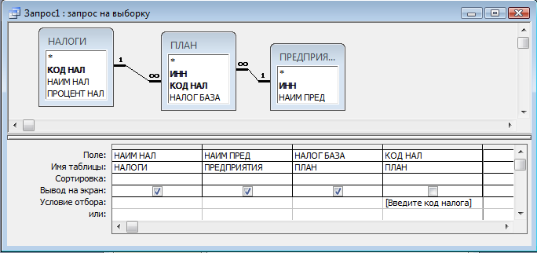

Рис. 8. Пример запроса с параметром.

Поле **Код нал** используется только для задания условия отбора и не должно выводиться в таблицу результата, поэтому в строке **Вывод на экран** отсутствует «галочка».

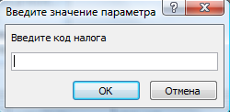 При выполнении этого запроса на экране появится диалоговое окно **Введите значение параметра**, в котором нужно задать код налога. В окне будет выведен текст, который был помещен в квадратные скобки в бланке запроса. Таким образом, используя параметр, можно получить результат для любого из видов налога.

**Задание:**

Создать запросы в базе данных НАЛОГИ, которые выводят следующие данные:

1. Список предприятий, которые оплачивали заданный с клавиатуры налог.(сохранить с именем Запрос 1_6)
2. Наименование предприятий и № документов (по которым оплачивался налог) в заданную при выполнении запроса дату. .(сохранить с именем Запрос 1_7)
3. Налоговую базу Вашего предприятия и список налогов, которые Вы должны оплатить (ввод фамилии с клавиатуры) .(сохранить с именем Запрос 1_8)